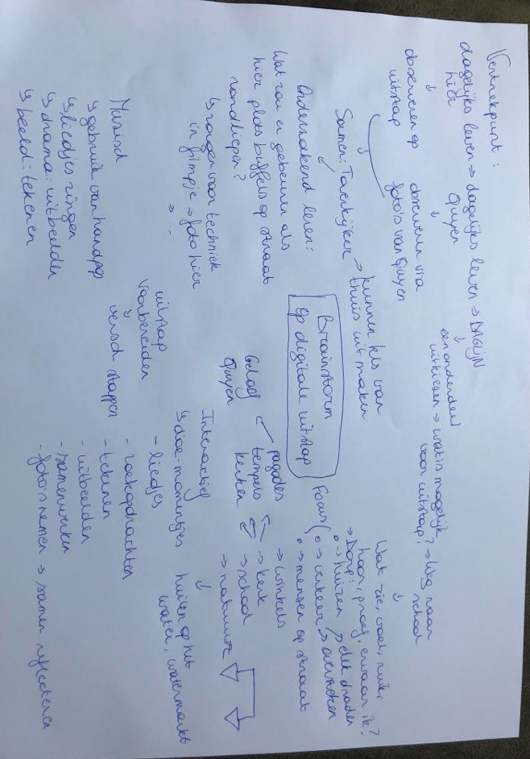

 |  |  | Bachelor in het onderwijs: kleuteronderwijs
 |  |  | Thomas More| Lepelstraat 2 | 2290 Vorselaar
Datum: / |  |  | Voorbereiding begeleide activiteit
Naam van de student: Virginie Verpoorten | Klas: 3e kleuterklas
School: Vrije Basisschool De Schatkist | Leeftijd: 5 jaar
Naam mentor: Kurt Albert | Tijdstip: /

VOORBLAD
Titel (aard van de activiteit, thema):

Digitale uitstap: ‘Op weg naar school’

Voor mijn virtuele uitstap ga ik vertrekken vanuit de daglijn van Quyen (handpop) uit Vietnam, een kindje dat bij ons op bezoek is in de klas. Dit kindje woont in de stad en heeft een normaal leven (behoort niet tot de etnische minderheden zoals Mai). De ochtendroutine zou zich nog in de klas afspelen (kleren aandoen, eten, …) en vervolgens zouden wij en Quyen naar school vertrekken. “Wat zien we onderweg?” is het uitgangspunt van onze wandeling. Samen met Quyen bespreken we de gelijkenissen en overeenkomsten tussen de weg die zij aflegt naar school en onze weg. Bijvoorbeeld: Hoe zien de straten er bij ons uit? Quyen toont telkens hoe het in haar situatie is aan de hand van foto’s.
Beginsituatie: Hoe ga je concreet rekening houden met de beginsituatie bij deze activiteit/dit aanbod?

Ik heb nog geen uitstap buiten de school begeleid. De kleuters hebben al wel een uitstap gedaan met mijn mentor. Via deze uitstap is het mijn bedoeling om met de kleuters de gelijkenissen en verschillen te gaan bespreken en waarnemen tussen de ervaringen van de kleuters zelf en de ervaringen van Quyen, een kindje uit Vietnam. Na onze eigen ervaringen van de weg naar school te bespreken, maken we ons open om te luisteren hoe het in de situatie van Quyen is. De oudste kleuters kunnen zich al beter een beeld vormen van de wereld buiten hun bekende omgeving, maar hebben ook nog nood aan houvast. In deze uitstap combineer ik beide: Ik laat hen kennis maken met een wereld die voor hen volledig nieuw is, maar toch vertrek ik telkens vanuit het bekende namelijk de daglijn en het vriendje dat in onze klas op bezoek is. Het ruimte- en tijdsbesef dat ontwikkeld is maakt dat ik zo’n uitstap kan doen met de kleuters. Ik wil de uitstap zeer speels en innovatief maken door enkele technieken in het filmpje te voorzien om hun verbeelding te stimuleren bv. als ze thuis van achter hun computer een toverkijker opzetten (2 wc-rolletjes tegen mekaar geplakt) zien ze hoe het zou zijn wanneer er in onze straat plots zoveel bromfietsen zouden rijden. Ze kunnen nadenken over de gevolgen en voorspellen wat er zou kunnen gebeuren. Zo stimuleer ik de onderzoeksvaardigheden die de oudste kleuters al goed kunnen inzetten. Het muzisch werken verwerk ik voornamelijk in de inleiding en ook in de opdrachtjes die ik onderweg voor de kleuters voorzie. Ik heb ervoor gekozen om de uitstap met Quyen te doen aangezien ik de kleuters in het eerste deel van het thema wil laten kennis maken met het bekende Vietnam, hoe het er grotendeels daar uitziet. Ik wil hen namelijk geen vertekend beeld meegeven door hen enkel te laten kennis maken met het leven van een etnische minderheid, maar hen dus beide facetten tonen.

Differentiatie (verplicht vanaf semester 3):

Doelstellingen:
 | SEiv1 | Zich inleven in anderen, andere standpunten en situaties, zonder de eigen identiteit te verliezen  • 4-12j Zich voorstellen wat de ander ziet, hoort, (aan)voelt , ruikt, proeft  - De kleuters leven zich in in hoe Quyen de weg naar school aflegt.
 | IVoc1 | Nieuwsgierig zijn naar en bereidheid tonen om het nieuwe te ontdekken en erover te leren  • 2.5-12j De wereld aandachtig en met een gerichte interesse tegemoet treden - zich verwonderen over elke nieuwe ontdekking - op zoek gaan naar vertrouwde herkenningspunten en houvast  - De kleuters zijn bereid om te ontdekken wat het verschil is tussen de weg die zij afleggen naar school en de weg die Quyen aflegt. Ze zijn bereid om te ontdekken wat nieuw en onbekend is.
 | OWru7 | Als vaardige voetganger of fietser de verkeersregels kennen en toepassen en de veiligheid van verkeerssituaties in de omgeving inschatten  • 2.5-12j De verkeersregels en aanwijzingen van een gezagsdragende figuur begrijpen en correct naleven  - De kleuters kunnen de verkeersregels begrijpen en deze correct naleven.

Organisatie:
- We verplaatsen ons te voet
- Voor ons vertrek gaan we naar toilet
- (3 leerkrachten: mezelf, mijn mentor en paralelleerkracht)
- Aangepaste kledij voor het weer + fluohesje
- Vertrekken om 10.40u
- Aankomst in school om 11.40u
- Verplaatsing: +/- 10 min heen, 10 min terug
- 4 stopplaatsen: elke stopplaats ongeveer 10 minuten
- Aandachtspunten
  - Veilige plaatsen om waarneming te doen: grasveldje bibliotheek, kerkplein, grasveldje aan de wimp, wachtplaats voor ouders aan de kleuterschool

Afspraken:
- In een treintje stappen met een vriendje aan de hand
- Niet op muurtjes lopen of met de handjes tegen de muur
- Stil/rustig zijn op straat
- Goed luisteren wanneer de juf vertelt hoe we ons moeten verplaatsen.
Materiaal:
- Rugzak
- Hanpop Quyen
- Fluovestjes
- Papier en kleurpotloden
- Belletje
- Stopbord
- Kaart van de weg die we afleggen
- Foto’s van Vietnam: verkeer, huizen, religieuze plaatsen, school, riviertje, winkels
- Fototoestel
- Toverkijkers (2 wc-rolletjes tegen mekaar met een lintje erdoor zodat ze de toverkijker rond hun nek kunnen hangen)

Bronnen:

- Janssen, I. (2009) Liedboek. Thomas More: Vorselaar.

- Bronnen themamap

- Liedjes uit filmpje:

  - Youtube (2013) 79 Instrumental songs everyone knows, but no one knows the name of (TV Show & Advertising Music). Geraadpleegd op 4 mei 2020 van https://www.youtube.com/watch?v=OzOh9cTbX60
  - Youtube (2014) 79 Instrumental songs everyone knows, but no one knows the name of - PART 2. Geraadpleegd op 4 mei 2020 van https://www.youtube.com/watch?v=-v1i9U_Or0U
Kernwoorden:
Huis, winkel, bamboetakken, Xin Chao, Juk, pagode, boeddha, cyclo, bromfiets, woonboot, school, verkeer, stoep, oversteken, toverkijker, fietspad, voetpad, rijweg, links, rechts, stoppen, verdergaan, …
- Individueel
- In samenwerking met
- Overgenomen uit

Om te onthouden (achteraf in te vullen):

LESVERLOOP (opbouw + impulsen)
- Organisatie vooraf:

  - Communicatie

  - Welke mogelijkheden zijn er?
Het is mijn bedoeling om de kleuters gelijkenissen en verschillen te laten bespreken tussen hun eigen cultuur en die van Quyen, een kindje uit Vietnam (Zuidland) gebaseerd op de dagelijkse ervaringen van beide partijen. Zo kunnen ze ervaren dat diversiteit het mogelijk maken om nieuwe dingen te leren kennen en hiervoor open komen.

  - Kunnen de kleuters zelf iets doen?

Ik voorzie voor onderweg verschillende (muzische) tussendoortjes en doe-momentjes.
Bij elke stopplaats heb ik doe-mogelijkheden voorzien om de betrokkenheid hoog te houden.

  - Kan de uitstap op een veilige manier georganiseerd worden?

De uitstap gaat door in het dorp waar weinig verkeer is. De kleuters worden op voorhand geïnformeerd over de verkeersregels en samen wordt dit al een eerste keer geoefend in de school op de speelplaats. Ik heb telkens veilige stopplaatsen voorzien waar we veilig kunnen waarnemen.

  - Hygiëne

De uitstap is aangepast aan de corona maatregelen.

  - Welke doelen kan en wil je bereiken?

De doelen die ik hierboven voorzien heb, zijn haalbaar om met deze uitstap na te streven bij mijn doelgroep.

  - Is de locatie vlot bereikbaar?

De verschillende locaties zijn vlot bereikbaar te voet. De afstand die we afleggen situeert zich in een klein dorp en is ideaal om te doen met de oudste kleuters.

  - Is het een haalbare uitstap?

De uitstap is haalbaar omdat deze zich afspeelt in mijn dorp, een plaats waar ik mezelf mag begeven. De montage en toevoegingen aan het filmpje ga ik naar mijn eigen mogelijkheden erin verwerken. Dit is een uitstap die ik in het echte leven ook zou kunnen uitvoeren met de kleuters.

  - Toestemming directie

Wanneer ik de uitstap zou uitvoeren met kleuters, zou ik eerst toestemming vragen aan de directie om deze uitstap te mogen organiseren. Ik heb hier wel rekening gehouden met de kost van de uitstap want deze is kosteloos.

  - Contact opnemen /

De virtuele uitstap voor ik alleen uit.
Wanneer ik deze uitstap echt zou uitvoeren zou ik enkel contact moeten opnemen met mijn mentor en parallel mentor.

  - Ouders verwittigen

Brief voor de ouders zou ook voorzien worden wanneer ik deze uitstap met kleuters zou doen.

  - Vervoer: te voet

De weg die de kleuters zullen afleggen heb ik op voorhand al eens afgelegd.

- Inhoudelijke voorbereiding

  - Voorbereiding in de klas

  - Vooraf houden we een kringgesprek over onze eigen daglijn en gaan we eens kijken hoe de daglijn van Quyen eruit ziet. In de klas bespreken we al drie zaken namelijk ‘ik ontbijt’, ‘ik trek mijn kleren aan’ en ‘ik zeg dag’. Tot slot komen we bij ‘naar school vertrekken’ en vertel ik de kleuters dat wij eens zullen tonen welke weg wij afleggen naar school. We zijn benieuwd hoe het er bij Quyen allemaal uitziet. Om ons op de weg te kunnen verplaatsen moeten we eerst peilen naar de voorkennis van de kleuters i.v.m. verkeersregels en duidelijke afspraken maken.

  - Voorkennis peilen door telkens verkeerssituaties te tonen op foto’s: 1 met veilig verkeersgedrag en 1 met onveilig verkeersgedrag. De kleuters vertellen hoe we ons moeten verplaatsen. Bespreken van:
    - Zichtbaarheid
    - In een rij per twee
    - Begrippen zoals straat, voetpad, fietspad
    - Correct oversteken
    - Reageren op auditieve signalen van de juf
    - Verkeerslichten
    - Links en rechts

  - Verkeersparcours op de speelplaats oefenen. De kleuters verplaatsen zich over een parcours met eenvoudige verkeersituaties en tonen dat ze begrip hebben van de regels in het verkeer.

  - Uitstap

Vooraf => Schets: Welke doelen houd je voor ogen in de uitstap? Hoe verantwoord je die vanuit de beginsituatie? Hoe past de uitstap in je thema? (herhaling bovenstaande beginsituatie en doelen)

De virtuele uitstap voer ik uit binnen mijn eerste themalijn ‘Welkom Quyen’. Na een eerste kennismaking met Quyen en haar thuiscultuur, een kindje uit Vietnam dat op bezoek is in onze klas, zijn we benieuwd hoe het leven van Quyen eruit ziet. Voor mijn virtuele uitstap ga ik vertrekken vanuit de daglijn van Quyen. “Wat zien we onderweg?” is het uitgangspunt van onze wandeling. Samen met Quyen bespreken we de gelijkenissen en overeenkomsten tussen de weg die zij aflegt naar school en onze weg. Bijvoorbeeld: Hoe zien de straten er bij ons uit? De kindjes van onze klas mogen dan een foto nemen met hun toverkijker. Quyen toont telkens hoe het in haar situatie is aan de hand van een foto.

Via deze uitstap is het mijn bedoeling om met de kleuters de gelijkenissen en verschillen te gaan bespreken en waarnemen tussen de ervaringen van de kleuters zelf en de ervaringen van Quyen, een kindje uit Vietnam. Na onze eigen ervaringen van de weg naar school te bespreken, maken we ons open om te luisteren hoe het in de situatie van Quyen is. De oudste kleuters kunnen zich al beter een beeld vormen van de wereld buiten hun bekende omgeving, maar hebben ook nog nood aan houvast. In deze uitstap combineer ik beide: Ik laat hen kennis maken met een wereld die voor hen volledig nieuw is, maar toch vertrek ik telkens vanuit het bekende namelijk de daglijn en het vriendje dat in onze klas op bezoek is. Het ruimte- en tijdsbesef dat ontwikkeld is maakt dat ik zo’n uitstap kan doen met de kleuters. Daarnaast werk ik aan verkeerseducatie bij de oudste kleuters. Via deze uitstap leren de kleuters hoe ze zich veilig moeten gedragen in het verkeer. Aan de hand van een stappenplan worden ze voorbereid op de weg die afgelegd zal worden en op welk gedrag er telkens verwacht wordt. Tot slot heeft deze activiteit tot doel om de kleuters verbondenheid te ontwikkelen, aangezien de kleuters hier leren dat de dagelijkse ervaringen van kleuters in het Zuiden ook gericht zijn op gevoelens en basisbehoeften zoals bij ons.

Ik wil de uitstap zeer speels en innovatief maken door enkele technieken in het filmpje te voorzien om hun verbeelding te stimuleren bv. als ze thuis van achter hun computer een toverkijker opzetten (2 wc-rolletjes tegen mekaar geplakt) zien ze hoe het zou zijn wanneer er in onze straat plots buffels zouden rondlopen. Ze kunnen nadenken over de gevolgen en voorspellen wat er zou kunnen gebeuren. Zo stimuleer ik de onderzoeksvaardigheden die de oudste kleuters al goed kunnen inzetten. Het muzisch werken verwerk ik voornamelijk in de inleiding en ook in de opdrachtjes die ik onderweg voor de kleuters voorzie. Ik heb ervoor gekozen om de uitstap met Quyen te doen aangezien ik de kleuters in het eerste deel van het thema wil laten kennis maken met het bekende Vietnam, hoe het er grotendeels daar uitziet. Ik wil hen namelijk geen vertekend beeld meegeven door hen enkel te laten kennis maken met het leven van een etnische minderheid, maar hen dus beide facetten tonen.

Inleiding

Ik kijk met mijn toverkijker in het rond en heb niet meteen door dat de kindjes kijken.

Xin Chao! Hoi allemaal! Vandaag gaan we op pad! We hebben al geleerd wat voor kleren Quyen aantrekt, hoe ze haar ontbijt opsmult met heel veel smaak. Nu kunnen we samen Quyen eens tonen hoe wij naar school vertrekken en wat wij onderweg allemaal tegenkomen. En Quyen gaat aan ons ook tonen hoe het er in Vietnam uitziet, spannend he! Ik ben wel heel benieuwd of Vietnam heel anders is dan hier, of er ook dingen hetzelfde zijn. Hoe ziet de weg eruit die jullie afleggen naar school? Doe je ogen dicht, wat zie je?

Quyen heeft voor ons iets meegebracht (toverkijker).

Wat zou je daarmee kunnen doen? Wie weet er iets? Kan je het eens tonen? Wat denk je dat er zou gebeuren? Hoe zou dat komen? We tonen enkele mogelijkheden bv. gebruiken als een telefoon, als verrekijker, als muziekinstrument, …
Het is een toverkijker. Maar wat die juist doet is nog een verrassing. Het is wel belangrijk dat je er een hebt voor je met mij op pad gaat!

Dit kan je thuis zelf maken en versieren. Hoe? Heel simpel. Je neemt twee WC-rolletjes of twee buizen: iets waar je goed kan doorkijken. Deze maak je aan elkaar vast met tape. Je kan ook iets anders gebruiken, misschien heb je wel een andere oplossing! Daarna maak je aan de buitenkant van elk rolletje een gaatje (daar kan mama of papa je best mee helpen). Zo kan je een touwtje door deze gaatjes steken en vastmaken. Zo heb je jouw toverkijker altijd dicht bij jou! Je kan hem thuis nog versieren, zoals je zelf wilt!

Wat mogen we zeker niet vergeten? Ik ga naar school en ik neem mee … (de kleuters vullen aan).
  - Een fluovest
  - Onze toverkijkers
  - Ons stappenplan van de uitstap
  - Een fototoestel

Ik heb hier een stappenplan van de weg die we zullen afleggen. We beginnen rechts bovenaan: ik vertrek aan mijn huis en we gaan verschillende stops doen onderweg voor we aan de kleuterschool aankomen. Kijk, we moeten gaan in de richting van de pijl. Wat zullen we tegenkomen voor de eerste stop? Een zebrapad. We zullen dus de weg moeten oversteken. We hebben in de klas geleerd hoe dat moet. Opfrissing: We kijken links, we kijken rechts, we kijken nog eens links en als er geen bestuurders zijn mag je oversteken.

Het kindje van de dag mag vandaag foto’s nemen van onze stopplaatsen. Zo kunnen we hier in de klas nog eens terug naar kijken. Je mag nog twee kindjes uitkiezen die jouw helpen.

Afspraken maken:
  - We verplaatsen ons in een treintje. De juf gaat vooraan. Je zoekt een vriendje in de klas en je geeft die een hand van zodra we op straat zijn.
  - Oversteken doen we op het zebrapad.
  - We wandelen op het voetpad. We wandelen niet op de straat of op het fietspad.
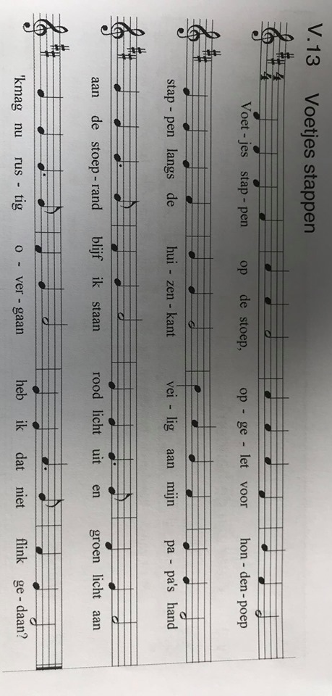
  - Auditief signaal belletje: Als het belletje gaat kijken we naar de juf en luisteren we ze wat ze vertelt.
  - Visueel signaal (pictogram stopbord) Als het stopbord omhoog gaat stoppen we met wandelen.
  - We dragen een fluohesje.
  - We gaan stoppen op enkele stopplaatsen om goed te kijken en allerlei leuke dingen te doen. Het is belangrijk dat je op deze plaats blijft en niet zomaar op straat loopt want dat is heel gevaarlijk.

We zingen een liedje om naar de eerste stopplaats te gaan.

Kern

Stopplaats 1: grasveld bibliotheek
Waarneming: straat, mensen op straat, verkeer, huizen

We zijn aangekomen op onze eerste stopplaats.

Straat/Verkeer hier:

  - Wat zien jullie hier? (Een weg, een straat, verlichtingspalen, verkeersborden, mensen, fietsers, …)
  - Wat horen jullie, wat ruiken jullie?
  - Doe-moment: Wat gebruiken jullie om naar school te gaan: de fiets, de auto, te voet, … ? Opgelet: je mag het niet vertellen, maar je moet het eens uitbeelden!
  - Hoe ziet de straat er bij ons uit? Wat vind je er allemaal terug? (fietspad, voetpad, …)
  - Wat vinden jullie daar leuk aan? Wat zou je graag anders zien?
  - Doe-moment: Je mag je toverkijker eens nemen. Probeer er maar eens door te kijken. Als ik klik zeg, dan mag je een foto nemen van wat je het allermooiste vindt aan deze straat.
  - Wat staat er op jouw foto? Zijn jullie benieuwd wat Quyen ziet op straat?

Quyen toont foto’s eerst een foto van haar straat waar zij woont.
Quyen: Dit zijn foto’s die ik genomen heb in mijn straat, de straat waarlangs ik elke dag naar school ga. Zijn jullie benieuwd hoe ik me naar school verplaats? Jullie komen het zo te weten!

Straat/Verkeer Quyen:

  - Wat zien jullie hier allemaal op straat? Wauw zeg! Ik heb al verschillende dingen gezien die ik hier nog nooit gezien heb! Kunnen jullie het zien?
  - Wat voor een voertuig is dat? (Een brommer)
Quyen: In Vietnam hebben weinig mensen een auto, maar wel een brommer. Dat is ook hoe ik naar school ga: mijn mama vervoert mij naar school op de brommer. Kijk eens hoeveel brommers er rijden. De ene keer zie je een man op een brommer vol flesjes en de andere keer zie je een man wel 100 ballonnen vervoeren. En het zijn er super veel. Gek he! Denken jullie dat er hier op deze foto een ongeval zou gebeuren? Hoe denk je dat dat komt?
  - De mensen die op een brommer zitten dragen iets over hun mond. Waarvoor zou dat dienen? Dat is een mondmasker om je te beschermen tegen de vervuiling van de lucht die uit de brommers komt. Draagt iedereen een helm? Is iedereen goed beschermd? Mag dat bij ons ook?
  - Doe-moment: Hoe zouden de brommers en auto’s nu weten wie er eerst mag? Kunnen jullie eens enkele verkeersregels bedenken?
  - Doe-moment: Jullie mogen eens rijden zoals brommers op die stukje grasveld. Je blijft wel op het grasveld en je stapt dus niet op de straat! Probeer maar niet teveel te botsen! Als mijn stop-bord omhoog gaat, komen jullie weer naar mij.
  - Ik toon een filmpje van hoe ik probeer om de straat over te steken in Vietnam. Hoe zouden jullie de straat oversteken? Wat zou een betere manier kunnen zijn?
  - Wat zijn al de draden daar aan dat huis? Dat zijn elektriciteitsdraden. Kunnen jullie ze eens zoeken hier bij ons?
  - Wat is de man aan het doen? Hij is iets aan het repareren! Dat ziet er wel gevaarlijk uit! Hoe zou die daar boven geraakt zijn?
  - Wat herkennen jullie op de foto, dingen die wij ook hebben? Wat heeft Quyen ook in haar land dat wij hier ook hebben?
  - Had je het verwacht dat het er bij Quyen zo zou uitzien? Hoe zou dit komen denk je?

Doe-moment: Met deze toverkijker kunnen jullie eens kijken hoe het er bij ons zou uitzien als er plots zoveel brommers zouden rijden in onze straten. Wat denken jullie dat er zal gebeuren? Waarom denk je dat? Zullen we eens kijken? Zet je toverkijker maar op! Wat hebben jullie gezien? Wat is er bij jullie gebeurd? Hoe zou dat komen denk je? Wat zou er nog kunnen gebeuren? (bv. sommige kindjes denken dat er een ongeval zou gebeuren, andere kindjes denken dat er veel rook zou zijn in de straten, …)

Huizen en winkels hier

  - Hoe zien de huizen eruit bij ons?
  - Doe-moment: Je mag je huis eigen huis eens tekenen op een papier. Hoe ziet het eruit? Je mag er eens over vertellen!
  - Wat is jullie favoriete huis? Kan je eens wijzen wat je het leukste vindt?
  - Wat voor een huis zou jij graag later hebben?
  - Welke vormen hebben de huizen?
  - Zijn er grote en kleine huizen? Hoe zien ze eruit?
  - Wat is er verschillend aan de huizen?
  - Wat is er telkens hetzelfde? We benoemen de onderdelen van een huis: dak, muren, deur, ramen, deurbel, huisnummer, poortje, bakstenen, tuin, …
  - Welke winkels zien jullie hier in de straat? Wat is jullie favoriete winkel?

Huizen en winkels bij Quyen in de straat

  - Wat voor huizen zijn er in de straat van Quyen? Wat vinden jullie daarvan?
  - Quyen toont haar huis op de foto.
  - Wat zouden jullie graag bij ons thuis ook hebben? Zijn er dingen die jullie zouden veranderen?
  - Het huis van Quyen is best wel smal, net als de andere huizen in de straat. Hoe komt dat Quyen?
Quyen: Ik woon samen met mijn mama, papa, broer, zus, oma en opa. Vaak wonen mensen ook nog samen met hun andere familieleden zoals tantes of nonkels. Dat vinden ze heel gezellig. Ik vind het niet erg om een klein huis te hebben want we leven heel graag buiten. Buiten eten, buiten spelen, … Zijn dat dingen die jullie ook graag doen? Wanneer de mensen dan buiten zitten, zitten ze op een klein krukje. Dat is iets typisch wat iedereen in Vietnam heeft, zoals wij een stoel hebben om op te gaan zitten. Welke kleuren van krukjes zien jullie allemaal?
  - Juf: Kijk, op deze foto zit ik zelf ook op zo’n krukje zoals de mensen in Vietnam.
  - Wie zou er ook wel eens graag rondlopen in de straten van Vietnam? Wat vinden jullie daar zo speciaal aan?
  - Zien jullie veel winkels?
  - Wat zou deze mevrouw hier dragen? Waarvoor zou ze dat kunnen gebruiken?
  - Quyen: Dat is een juk. Dat gebruikt ze om van alles te vervoeren van de winkel naar haar thuis. Maar soms gebruiken de mensen dat om dingen in te verkopen. Dan is het een soort van winkel die je draagt op je schouders.
  - Willen jullie graag nog iets vragen aan Quyen?

Doe-moment: Met deze toverkijker kunnen jullie eens kijken hoe het er bij ons zou uitzien als er plots zoveel krukjes in onze straten zouden staan, of als er plots mensen op straat lopen met een punthoed en een juk om eten te verkopen. Wat denken jullie dat er zal gebeuren? Waarom denk je dat? Zullen we eens kijken? Zet je toverkijker maar op! Wat hebben jullie gezien? Wat is er bij jullie gebeurd? Hoe zou dat komen denk je? Wat zou er nog kunnen gebeuren? (bv. de kinderen zouden kunnen zeggen dat het dan gezelliger is in de straten, of dat kindjes niet buiten mogen spelen omdat wij hier teveel verkeer hebben)

We gaan naar de volgende stopplaats. Wat komen we opnieuw tegen op onze weg? Waar gaan we naartoe?

Opdrachtje van stopplaats 1 naar stopplaats 2: Tel eens alle witte huizen.

Stopplaats 2: Kerkplein
Waarneming: Kerk

  - Op de hoeveelste stopplaats zijn we aangekomen? Kijk eens op de kaart?
  - Hoeveel witte huizen hebben jullie geteld?
  - Wanneer wij naar school stappen, komen we soms ook een kerk tegen. In elk dorp staat er een kerk.
  - Wie gaat er soms naar de kerk? Wat vond je daar toen van?
  - Waarvoor gaan wij soms naar de kerk? Wat kan je er zoal doen?

Ik ga soms naar de kerk om een kaarsje te branden. Steek je kaarsje maar aan (doen alsof) en zing maar mee:

  - Hoe ziet een kerk eruit? Wat vinden jullie daar mooi aan?
  - Zouden de mensen in Vietnam ook een kerk hebben? Vertel eens Quyen, moet jij ook langs een kerk om naar school te gaan?

Quyen toont de foto van een pagode waarlangs zij voorbij stapt om naar school te gaan.

  - Wat voor een plaats is dat? (een pagode)
  - Quyen: In Vietnam zijn er heel veel verschillende plekken waar mensen naartoe gaan om te bidden, want vele mensen hebben een verschillende godsdienst. Weten jullie dat er zelfs kerken zijn in Vietnam? Gek he!
Ik geloof in Boeddha en daarom ga ik naar een pagode om te bidden, want mensen die in Boeddha geloven kunnen daar bidden. Daar staat een beeld van Boeddha. Maar er staan nog andere beelden van andere goden. Ik geloof in verschillende goden, maar Boeddha is voor mij de belangrijkste. Hier heb ik een prent om te tonen hoe Boeddha eruit ziet.
  - Welke beelden zien jullie? Welke kleur hebben de beelden?
  - Doe-moment: Beeld je favoriete beeld eens uit!

- Doe-moment: Zet jullie toverkijker maar eens op. Zijn jullie benieuwd wat er zou gebeuren als er bij ons ook plots pagodes zouden zijn? Doe je ogen maar dicht en vertel het ons maar! Wat heb je gezien? Hoe zag dat eruit? Hoe komt dat? (bv. ons dorp zou veel kleurrijker zijn of bv. mensen zouden ruzie kunnen maken, …)

- We gaan naar onze volgende stopplaats: Wat komen we tegen op onze weg? Wat is er belangrijk? Waar gaan we naartoe?

- Doe-opdracht: We zingen ons een ander liedje tot aan de volgende stopplaats.
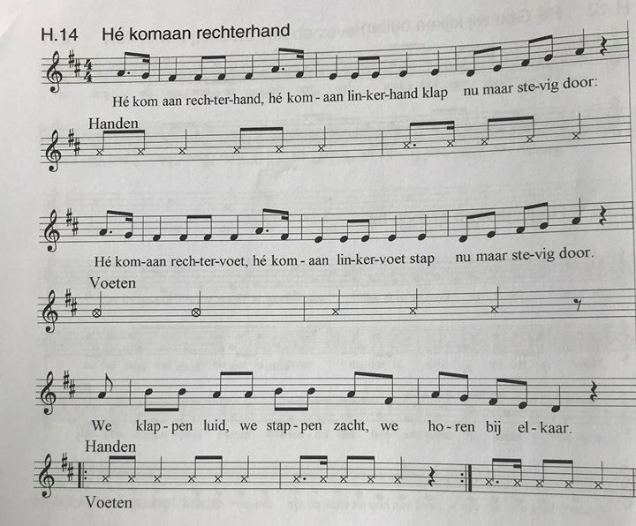

Stopplaats 3: Grasveldje
Waarneming: Riviertje

  - We zijn bijna bij onze school. Dit is onze voorlaatste stopplaats. Wat zien jullie hier?
  - We wandelen langs een riviertje. Wat is er hier allemaal op het water?
  - Welke dieren zien jullie hier op het water?

- Quyen toont hoe het water waar zij langs loopt eruit ziet.

  - Wat zien jullie hier op de rivier?
  - Bootjes: Wat voor bootjes zouden het zijn?
  - Huizen op het water: Sommige mensen wonen op een huis in het water.
  - Bootjesmarkt: Sommige mensen hebben hun winkel op een boot. Dan gaan de mensen naar de markt op het water om daar eten te kopen van de mensen. Wat verkopen de mensen?
  - Wie zou er ook eens graag naar de markt gaan op een bootje?
  - Doe-moment: Willen jullie eens weten hoe het is om dat te doen? Zet dan maar jullie toverkijker op! Dan kunnen jullie zien hoe het zou zijn als er bij ons plots een bootjesmarkt zou zijn, of als mensen plots in een bootje op het water wonen. Wat zag je? Had je dat verwacht? Wat zou er gebeuren als er plots een bootjesmarkt zou zijn? Hoe denk je dat dat zou komen? (bv. er zou plots veel afval in het water liggen)

- Om naar de kleuterschool te gaan, leggen we onze laatste weg af. Wat komen we tegen?

Doe-momentje: Tel eens alle fietsers die je ziet onderweg.

Stopplaats 4 : wachtplaats ouders aan kleuterschool
Waarneming: kleuterschool

  - Eindelijk zijn we aangekomen in de kleuterschool. Hoe ziet de kleuterschool eruit?
  - Wat vinden jullie het allerleukste aan de kleuterschool?
  - Wat hebben jullie al allemaal meegemaakt in de kleuterschool?
  - Wat spelen jullie het liefste in de klas? Wat spelen jullie graag op de speelplaats?
  - Wat doen we allemaal op een schooldag?

- Quyen toont de foto’s van de school waar zij naartoe gaat.

  - Hoe ziet de school van Quyen eruit?
  - In Vietnam zijn er ook scholen zoals hier. Quyen gaat ook elke dag naar school net zoals ons. Hoe ziet de kring eruit in de klas van Quyen?
  - Wat voor speelgoed zie je allemaal? Welk herken je van bij ons? Welk speelgoed is anders? Met welk speelgoed zou je eens graag in onze klas spelen?
  - Wat vinden jullie leuk aan de klas van Quyen? Wat zouden jullie aan de klas nog toevoegen?
  - Hoeveel juffen zien jullie in de klas van Quyen? In de kleuterscholen zijn er soms twee juffen of meesters. Zo zijn er genoeg helpende handen om voor alle kindjes te zorgen. Is dat bij ons soms ook?
  - Welke taal spreken de juffen in de klas van Quyen, denk je?

De weg van Quyen naar school ziet er wel heel anders uit dan de weg die wij afleggen. Toch is de school waar zij naartoe gaat niet zoveel anders dan de onze. Gek he! Quyen heeft in onze klas allerlei spulletjes gelegd zodat we hier nog verder over kunnen leren. Nu is het tijd om terug te keren.

Hierna gaan we terug langs dezelfde weg omdat dit de veiligste weg is.

Slot

Wanneer we terug in de klas zijn bespreken we de foto’s die de kleuters onderweg genomen hebben. Op basis daarvan bespreken we onze ervaringen.

- Wat is er verschillend tussen de weg die wij afleggen naar school en de weg die Quyen aflegt?
- Wat zouden jullie ook eens graag willen doen zoals in Vietnam?
- Wat vinden jullie toch leuker hier dan ginder?
- Quyen en ik hebben ervoor gezorgd dat jullie wat jullie gezien hebben in de klas nog eens kunnen ontdekken.

